**  **

**Il Polo Museale Sapienza presenta il programma di Maggio Museale nell’ambito della Notte Europea dei Musei 2025**

**Sabato 17 maggio 2025**

Apertura dalle 15.00 alle 24.00

**visite guidate | mostre | eventi | laboratori ludico didattici | musica**

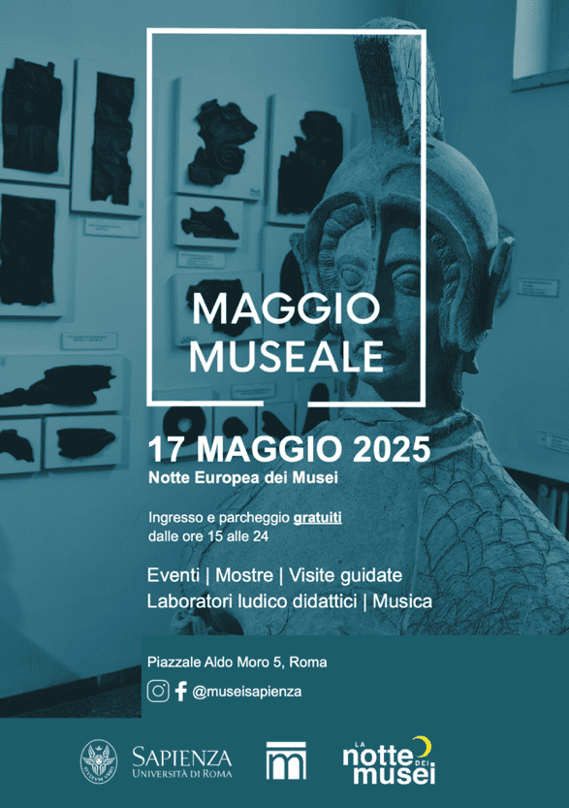

**Polo Museale Sapienza (PMS)**

**Città Universitaria** -P.leAldo Moro, 5 e Viale dell’Università, 38 - Roma

*Ingresso e parcheggio gratuiti dalle 15.00 alle 24.00*

Il **Polo Museale Sapienza** (PMS) presenta il programma ufficiale dell’evento **Maggio Museale**, che si terrà **sabato 17 maggio**. **A partire dalle ore 15.00**, famiglie, bambini e giovani studenti saranno accolti in un pomeriggio dedicato all’arte e alla cultura, con **attività gratuite** che si protrarranno **fino alle ore 24.00**, confluendo nel programma della **Notte dei Musei 2025**.

In occasione di questo straordinario evento, che segna l’**ottava edizione del Maggio Museale** del PMS, un **pubblico di ogni età** è atteso presso la Città Universitaria del Polo Museale Sapienza, dove avrà l’opportunità di scoprire ed esplorare le prestigiose collezioni di gran parte dei Musei che il PMS coordina, e diprendere parte a **mostre, eventi, visite guidate tematiche**, divertenti e coinvolgenti **laboratori ludico-didattici**,insieme ad altre iniziative di promozione culturale.

Un’opportunità unica per poter vivere in modo alternativo **uno degli spazi universitari più prestigiosi a livello mondiale**. Infatti, l’**Università della Sapienza** è la più antica università di Roma e la più grande in Europa. La sua missione è contribuire allo sviluppo della società della conoscenza attraverso la **ricerca**, la **formazione** di eccellenza e di qualità e la **cooperazione internazionale**. I principali ranking universitari mondiali collocano la Sapienza **ai primi posti tra gli atenei italiani**, per la qualità della ricerca e della didattica, nonché per la dimensione internazionale.

Alla Sapienza Università di Roma fanno riferimento le **19 strutture museali** del Polo Museale Sapienza, di cui 7 fuori dalla Città Universitaria suddivise tra Roma e Latina. Sotto la presidenza di Fabio Attorre e diretti da Claudia Carlucci, questi “luoghi del sapere” conservano testimonianze di grandi eventi della storia, della scienza e delle diverse esperienze didattiche, formative e professionali maturate negli **oltre 700 anni** di vita della Sapienza. Vantano un **patrimonio unico**, che include collezioni di eccezionale valore storico-artistico e tecnico-scientifico, composte da reperti, campioni,

strumenti e testi scientifici antichi, tra i quali innumerevoli **pezzi unici di elevato valore**, spesso lasciati in eredità dai grandi Maestri del passato che hanno reso celebre **il più grande ateneo d’Europa**.

In occasione del Maggio Museale, il Polo Museale Sapienza apre al pubblico ben **16 musei**, cui si aggiunge per la prima volta il **Laboratorio Eurotales - Museo delle voci d’Europa**, ospitato nel museo dell’Arte classica.

Per tutte le informazioni e le prenotazioni consulta la pagina web del Polo Museale Sapienza <https://polomuseale.web.uniroma1.it/>.

**PROGRAMMA**

**MUSEO DELLE ANTICHITÁ ETRUSCHE E ITALICHE**

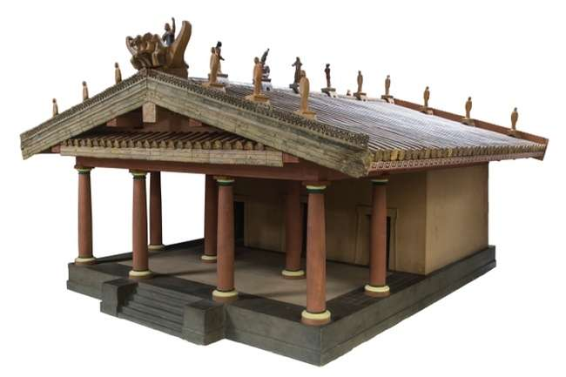

**LE MOSTRE CON VISITE GUIDATE ALLE ORE 20, 21, 22**

“**DeVoti Etruschi. Da Veio a Modena e dintorni”**

“**Dipingere su terracotta: miti greci sulle lastre di Cerveteri”**

Reperti da sequestro assegnati in deposito al MAEI dalla Guardia di Finanza

“**Modelli di tempio e Templi modello”**

Cosa si intende per *tempio tuscanico*? Qual è oggi e qual è stato in passato il ruolo svolto dai *modelli di tempio* nella didattica museale? E quali sono i *templi modello*, che hanno avuto la funzione di paradigma, per l’archeologia dell’Italia preromana, nello studio del tipo del tempio etrusco-italico?

Al Museo delle Antichità Etrusche e Italiche della Sapienza il frutto di un progetto di ricerca condiviso tra il Dipartimento di Scienze dell’Antichità, la Sovrintendenza Capitolina - Museo della Civiltà Romana, in un allestimento che valorizza modelli e plastici storici conservati nelle due istituzioni.

**DIALOGHI INTORNO ALLE OPERE NEL MUSEO DELLE ANTICHITÀ ETRUSCHE E ITALICHE**

**- ore 21: Guerrieri italici: tra immagini e potere.**

Ne discutono Valeria Acconcia (Università degli Studi di Chieti) e Alessandro Naso (Università degli Studi di Napoli “Federico II”), modera Laura M. Michetti (direttrice MAEI)

**- ore 22: I colori degli Etruschi. Le lastre di Cerveteri, le pitture funerarie di Tarquinia, le terrecotte votive di Veio: novità dalle ricerche in corso.**Ne discutono Gloria Adinolfi, Rodolfo Carmagnola (Pegaso Srl Progetto M.A.P. Multispectral analysis on ancient painting) e Danilo Dini (Dipartimento di Chimica, Sapienza Università di Roma), modera Laura M. Michetti (direttrice MAEI)

- ***Il patrimonio archeologico disperso e la cultura della legalità***. Nel corso della serata, il Luogotenente Fabio Calabrese (Guardia di Finanza) illustrerà i dettagli del sequestro delle eccezionali lastre dipinte di Cerveteri, esposte in mostra, e parlerà del tema del traffico illecito dei beni culturali.

**LABORATORI PER LE BAMBINE E I BAMBINI**

***PUZZLE ETRUSCO*** - Orario: alle 15 e alle 16

I partecipanti al laboratorio, divisi in due gruppi, prenderanno parte ad un’attività coinvolgente nel Museo delle Antichità Etrusche e Italiche durante la quale dovranno cercare pezzi di puzzle nascosti tra le sale del museo. Ogni puzzle rappresenta oggetti significativi o dipinti etruschi e i partecipanti lavoreranno insieme per ricomporre l’immagine. Una volta completato il puzzle, un esperto spiegherà le immagini ricomposte guidando i partecipanti alla scoperta della cultura etrusca e dei suoi simboli, offrendo un’opportunità unica di apprendere attraverso il gioco e l’interazione.

- fascia di età alla quale è rivolto: 4-8 anni

- numero max di partecipanti: 12 persone

***LA SCRITTURA DEGLI ETRUSCHI*** - Orario: alle 17, alle 18.30, alle 19.45

I partecipanti al laboratorio avranno l’opportunità di osservare e toccare da vicino alcuni reperti archeologici conservati nel Museo delle Antichità Etrusche e Italiche che li aiuteranno a comprendere la vita quotidiana nel passato. Accompagnati da un esperto, potranno imparare anche a leggere e scrivere con i caratteri antichi della scrittura etrusca.

Attraverso queste attività pratiche i partecipanti potranno sperimentare la scrittura antica, ricreando simboli e segni tipici di quel periodo e inoltre scoprire come la comunicazione avveniva attraverso l’uso di questi antichi sistemi di scrittura.

- fascia di età alla quale è rivolto: 8-14 anni

- numero max di partecipanti: 10 persone

**ORARI DEL MAEI NEL CORSO DEL MAGGIO MUSEALE**

Orario di apertura al pubblico:

Visite guidate a ciclo continuo, lunedì e martedì ore 10-13, 14-18; venerdì ore 16-19

La mostra DeVoti Etruschi è sempre accessibile dal lunedì al venerdì tra le 8 e le 19

[**SCOPRI DI PIÙ**](https://docs.google.com/document/d/1E-ZbRNj5aAV-0uoVioqXcjYaVyB3Wnak/edit)

**MUSEO DELLA GEOGRAFIA**

Orario di apertura al pubblico 17.00 - 23.00

Orari visite guidate 20.30 - 22.30

**SEMINARIO**

***TRA CARTE INGIALLITE E LASTRE DIMENTICATE, QUANDO LA STORIA SI FA GEOGRAFIA*** |**ore 21.30** nell’ **Aula di geografia**

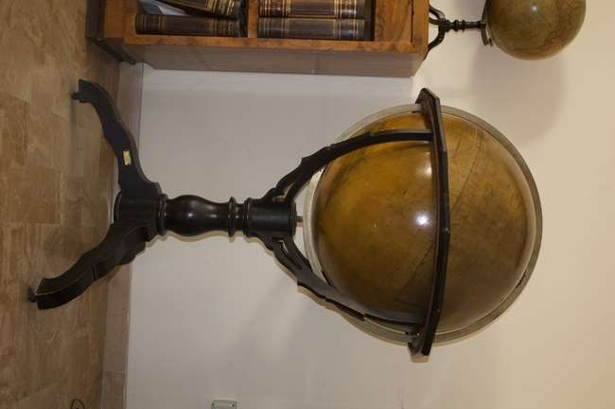**LABORATORI PER BAMBINE E BAMBINI**

***MAPPE, CHE SPECIALITÀ!***

Un viaggio intorno al mondo per scoprire da dove vengono alimenti e prodotti che consumiamo abitualmente. I partecipanti dovranno riconoscere gli ingredienti principali di alcune specialità culinarie provando a realizzare una mappa gastronomica delle materie prime indispensabili per la realizzazione di un piatto.

* **fascia di età alla quale è rivolto: 6-10 anni**
* **numero max di partecipanti: 12 per turno**
* **Orario: 17:00-17:45 (I turno); 18:00-18:45 (II turno)**
* **Luogo: ex stanza terrazza**

***CHE NOIA QUESTO MUSEO! … O FORSE NO?***

Un laboratorio che ribalta con ironia i pregiudizi sui musei noiosi, trasformandoli in un campo di gioco dove umorismo, mistero e un pizzico di caos controllato sono protagonisti. Guidati da un “Esploratrice annoiata/Esploratore annoiato”, le/i bambini diventano “sabotatori della noia”: una squadra di giovani agenti speciali con una missione folle: rendere il museo divertente a colpi di esplosioni vulcaniche simulate, mappe da decifrare e enigmi da risolvere! Tra risate, corsie vietate da attraversare (con permesso!) e indizi da scoprire, anche gli accompagnatori saranno coinvolti come “Guardiani della Noia” da evitare o corrompere con biglietti segreti. Alla fine, un Diploma di giovane esploratore sancirà il successo dell’operato dei piccoli esploratori … e del museo, finalmente liberato dalla sua fama noiosa!

E per chi verrà con il vestito da esploratore un regalo speciale!

* **fascia di età: bambine/i 5-8 anni (e genitori che non hanno ancora perso il gusto della scoperta).**
* **numero max di partecipanti: 8**
* **Orario: 19.30**

***APPROSSIMATA, SIMBOLICA E BUGIARDA: LA MANIPOLAZIONE DELLA MAPPA ALL’EPOCA DEI GIS***

La proliferazione delle geotecnologie di mappatura digitale ha democratizzato la cartografia (Scanu, 2018, p. 24), abilitando sempre più persone alla creazione di prodotti cartografici sprovvisti di particolari garanzie di accuratezza e precisione. Pur in assenza di un intento dichiaratamente manipolatorio, volto a rimuovere o mettere in luce una determinata parte della mappatura, gli utenti delle applicazioni GIS (Geographic Information Systems) corrono spesso il rischio di creare dei prodotti fortemente approssimati, a causa della sostanziale noncuranza nei confronti delle impostazioni che governano il funzionamento di questi strumenti. Focalizzando l’attenzione sui portali cartografici ad accesso aperto come BT.Carto (https://gisportal.istat.it/bt.carto/bt.carto.html, ultimo accesso: 14/3/2025), nel corso dell’attività verranno fatti esempi di cartografia numerica manipolata, approfondendo alcuni rudimenti che consentono di riconoscere la qualità di un’elaborazione geoinformatica.

* **fascia di età: dai 14 anni in su**
* **numero max di partecipanti: capienza dell’aula geografia**
* **Orario:** 17:00

***VIAGGIO VERSO IL CENTRO DELLA TERRA***

I/Le bambini/e, rappresenteranno su un foglio di carta l’immagine del globo terrestre (2D) per poi passare alla realizzazione di un modello realistico a strati e tridimensionale attraverso l’utilizzo di materiale plastico per la modellazione (plastilina). Grazie a momenti di discussione e brainstorming alternati al fare e alla manipolazione dei materiali, i partecipanti prenderanno confidenza con i concetti della geografia fisica all’interno di una proposta laboratoriale che si ispira all’approccio di Maria Montessori e che si propone di creare un’ambiente di apprendimento divertente e coinvolgente secondo i principi dell’edutainment.

* **fascia di età alla quale è rivolto**: dai 5 ai 7 anni.
* **numero max di partecipanti**: 8
* **Orario**: 17.30
* **Luogo: Biblioteca**

***LA GEOGRAFIA DEI MITI: UN VIAGGIO INTERATTIVO NEL MEDITERRANEO***

Percorrere le tappe compiute da Ulisse nel suo viaggio di ritorno da Troia fino ad Itaca su una carta geografica per (ri)scoprire il Mediterraneo. In una prima fase del laboratorio (della durata di 20 minuti circa) i partecipanti saranno suddivisi in gruppi da 4/5 i quali realizzeranno una cartografia del Mediterraneo partendo da un foglio bianco con l’obiettivo di rappresentare tutti gli Stati bagnati dal mar Mediterraneo aiutandosi l’uno con l’altro. Nella seconda fase del laboratorio (della durata di circa 40 min/1h) attraverso il supporto di una StoryMap, si ripercorreranno insieme le tappe salienti raccontate nell'Odissea. I partecipanti segneranno il punto sulla cartografia di loro realizzazione e riscopriranno l’episodio omerico attraverso delle brevi narrazioni coadiuvate dai relatori. Ogni studente traccerà così la rotta del mitico viaggio sulla propria carta. La Story Map attraverso cui si condurrà il “viaggio” sarà il supporto visivo per percorrere le tappe che progressivamente verranno mostrate, accompagnate da un elemento iconografico esplicativo dell’episodio narrato. Gli studenti saranno liberi di portare con sé la loro cartografia e conservarla.

* **Fascia di età**: 10-13 anni;
* **Numero max di partecipanti:** max 20 partecipanti
* **Orario**: 18.00
* **Luogo:** Cartoteca

[**SCOPRI DI PIÙ**](https://docs.google.com/document/d/1PU23Q_0_4a0GyVNFvxOsY-l11yxjXAbn/edit)

**MUSEO LABORATORIO DI ARTE CONTEMPORANEA – MLAC**

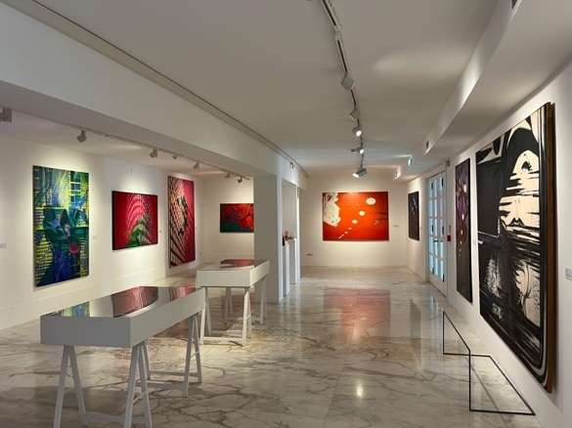**Ore 15.00 - 23.20: apertura della mostra ASTRAZIONI/1 GENERAZIONE ANNI 50**

a cura di Giorgio Bonomi e Lorenzo Fiorucci

Opere di:Massimo Arrighi, Alessandra Bonoli, Tommaso Cascella, Walter Cascio, Sonia Costantini, Domenico D’Oora, Alessandro Gamba, Paolo Iacchetti, Fabio Mariacci, Albano Morandi, Alfonso Talotta, Stefano Turrini. La mostra presenta una prima ricognizione su una generazione, quella nata negli anni Cinquanta, ancora poco studiata. Dodici artisti in ambito nazionale sono stati selezionati dai curatori per affinità di ricerche orientate, in maniera diversa, verso l’astrazione.

**Ore 16.30 e 18.00: Laboratori per bambini legati alla mostra in corso**

Il MLAC propone due laboratori-visite guidate per bambini (5-12 anni) alla mostra in corso ASTRAZIONI/1 GENERAZIONE ANNI 50, che presenta opere astratte di dodici artisti italiani nati negli anni Cinquanta. Ogni laboratorio, che sarà

preceduto da una breve visita guidata alla mostra, sarà dedicato a esplorare il mondo delle forme e dei colori prendendo spunto dalle opere in mostra. Saranno proposte attività come disegni in negativo, realizzazione di libri astratti, impronte di oggetti, pittura con fili colorati, collage con cartoncini colorati e altro.

Inoltre, ogni partecipante potrà portare con sé le creazioni realizzate, le proprie "opere d'arte", così da avere dei cataloghi personalizzati della mostra.

Due turni: 16.30 e 18.00

Durata: 45/60 minuti in tutto

Età dei partecipanti: 5-12 anni

Numero massimo di partecipanti: 15

**Ore 22:30 Stand-up Comedy**

Il Roma Comedy Club incontra il MLAC della Sapienza: 4 comici - Matteo D’Argenio, Carlo Marongiu, Francesco Di Lernia, Eduardo Mattiozzi - regaleranno agli avventori del Museo Laboratorio di Arte Contemporanea un’ora di spettacolo fatto di risate, aneddoti e (perché no) amare riflessioni sulla vita che si trasformeranno in pianto, il tutto nella cornice del museo più contemporaneo del nostro Ateneo.

**Ore 19.00-22.00** Visite guidate alla mostra su richiesta

[**SCOPRI DI PIÙ**](https://docs.google.com/document/d/10k1ItYvEwfG9bFuuEDzcr1eeCKt4l-k9/edit)

**MUSEO DELLE ORIGINI**

Orario di apertura al pubblico **15:30 – 24:00**

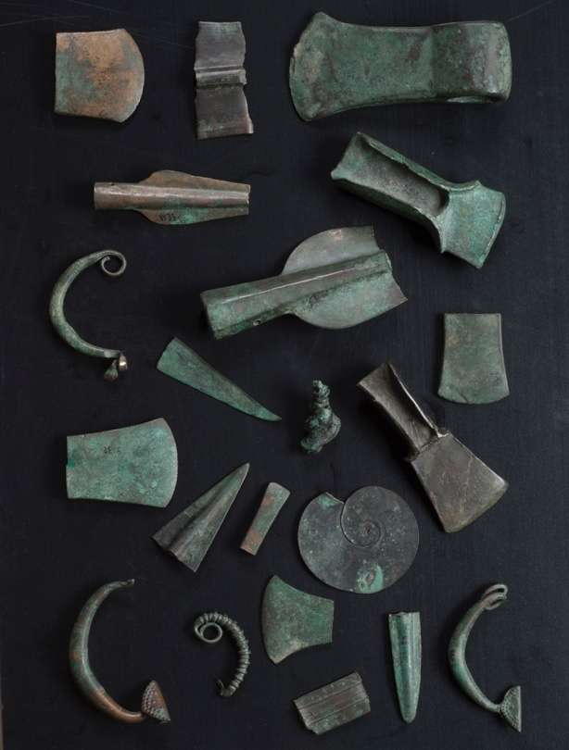**Ore 22.00 e 23.00: Visite guidate alla collezione preistorica e protostorica del Museo delle Origini**

I visitatori saranno condotti attraverso un percorso plurimillenario che va dalla Preistoria più remota all’età del Ferro, illustrato da studenti e laureati in Archeologia della Sapienza attraverso i reperti unici che fanno parte della collezione del Museo.

**Ore 21.00: Seminario partecipato a cura della dott.ssa Vanessa Forte** (Dipartimento di Scienze dell’Antichità – Sapienza Università di Roma) **sul tema: Plasmare l'argilla, plasmare il cervello: storie di ceramiche e creatività nella Preistoria.**

**LABORATORI:**

**15.30 - La vita di un cacciatore-raccoglitore**

viaggiamo insieme ad un antico cacciatore-raccoglitore e seguiamolo nelle attività della sua giornata-tipo: osserviamo e manipoliamo alcune repliche dei primi strumenti in pietra e in osso che i nostri antenati utilizzavano per cacciare, raccogliere, costruire.

**Età: 6 - 12 anni**

**17.00 - Una giornata da archeologo**

Le ricognizioni archeologiche consistono nella ricerca di materiali su un terreno per individuare i siti archeologici senza effettuare lo scavo. Esploriamo il giardino del museo alla ricerca di reperti, imparando come si svolge una vera ricognizione.

**Età: 6 - 12 anni** [**SCOPRI DI PIÙ**](https://docs.google.com/document/d/1MXvqkGSdsDvczjQwFpWX39ND2q1YdCFG/edit)

**MUSEO ORTO BOTANICO**

(in via eccezionale presso la Città Universitaria, *Giardini fronte Minerva)*

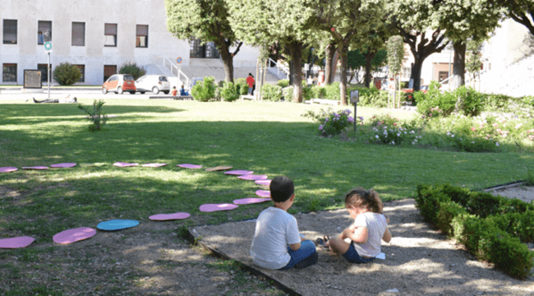

**LABORATORI**

*“****VERDE URBANO: SEGRETI DI COLTIVAZIONE PER GIARDINI E TERRAZZI”***

Orari **15:30, 19:00, 21:00** | **Per tutti e senza prenotazione**, fino a capienza

Come fanno le piante a sopravvivere e prosperare nei nostri giardini e terrazzi? Il personale dell’Orto Botanico di Roma vi guiderà in un **laboratorio tecnico-pratico** alla scoperta delle strategie di adattamento e delle tecniche di coltivazione più efficaci per prendervi cura delle vostre piante, anche in ambienti urbani. Un’occasione per imparare, sperimentare e rendere più verde il vostro spazio.

***“PIANTE GRASSE: BELLEZZA E RESISTENZA PER GIARDINI A BASSO CONSUMO IDRICO”***

Orari **16:00, 18:00, 20:00** | **Per tutti e senza prenotazione**, fino a capienza

Le piante succulente non sono solo affascinanti, ma anche alleate preziose per un giardinaggio sostenibile. In questo laboratorio tecnico-pratico, scopriremo le loro sorprendenti strategie di adattamento, le tecniche di coltivazione più efficaci e tante curiosità su queste meraviglie della natura. Un’occasione per imparare a creare spazi verdi belli e resistenti con un consumo minimo di acqua.

*“****COLTIVAZIONE IDROPONICA: ORTI URBANI SENZA SUOLO”***

Orari **17:00, 18:30, 22:00** | **Per tutti e** **senza prenotazione**, fino a capienza

Vuoi coltivare piante edibili anche in piccoli spazi e senza terra? Scopri i principi della **coltivazione idroponica organica**, una tecnica innovativa, sostenibile e sorprendentemente semplice. Un laboratorio pratico per imparare a creare un orto urbano fuori suolo, ottimizzando risorse e spazio, senza rinunciare alla freschezza degli ortaggi autoprodotti.

[**SCOPRI DI PIÙ**](https://docs.google.com/document/d/1WdwOUsvmJWBBknj6GgOFIm_LMR69bI6P/edit)

**MUSEO DI ANATOMIA COMPARATA “Battista Grassi”**

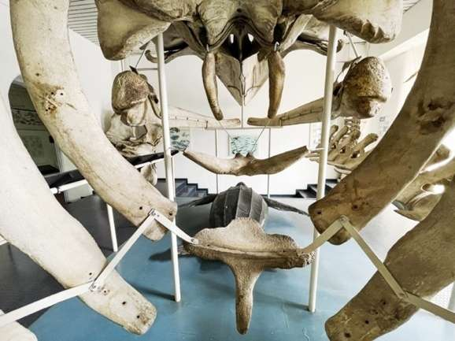**MOSTRA**

**“ANATOMIE IN MOVIMENTO: I MODELLI AUZOUX”**

Orario di apertura al pubblico 20:00-24:00

Orari delle visite guidate: 1° visita 20:30 – 2° visita 22:30

**LABORATORI PER BAMBINI DALLE ORE 15 ALLE 20**

- numero di partecipanti: 12 | fascia di età: 5-13 anni

**"*MUSEI: UNA COSA DA GRANDI? - ALBI ILLUSTRATI, LETTURE ANIMATE E TEATRINO KAMISHIBAI PER BAMBINI*"** Narrazione attraverso il teatrino Kamishibai, per far scoprire ai bambini l'importanza dei musei scientifici come luoghi di scoperta, conservazione e conoscenza della biodiversità.

Numero di partecipanti: 12

Fascia di età: 5-13 anni

**A ciclo continuo**

**MUSEO ERBARIO**   
Orario di apertura al pubblico: 15:00 – 00:00, ultimo ingresso un’ora prima

**MOSTRA**

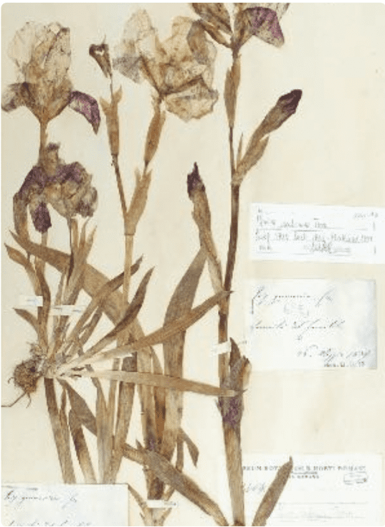 “***Felci a pois***”. Scopri la straordinaria collezione botanica dell’Erbario Cesati attraverso questa mostra virtuale. Realizzata nella seconda metà dell’Ottocento dal Barone Vincenzo Cesati di Vigadore (1806-1883), la ricchissima collezione include numerosi esemplari provenienti dall’Italia e dal resto del mondo, tra cui molti materiali di riferimento scientifico. Oltre alle raccolte dello stesso Cesati, comprensive di piante con fiori, alghe, funghi, licheni, muschi e felci, la collezione conserva materiale proveniente dalle raccolte di importanti studiosi dell’epoca. La mostra virtuale, realizzata dagli studenti Alessandro Mengoni e Valerio Paloni, con la collaborazione del personale del Museo Erbario, è accessibile liberamente, senza necessità di prenotazione.

**VISITE GUIDATE CON PARTENZA OGNI 30 MINUTI | PER GRUPPI DA 15 PERSONE | SENZA PRENOTAZIONE**

“***Il Museo Erbario tra Tradizione e Innovazione***”, un’esperienza immersiva alla scoperta delle collezioni storiche del museo, dove passato e innovazione si incontrano. Grazie a strumenti moderni, potrai osservare da vicino antiche piante essiccate e scoprire nuovi modi per esplorare e conoscere il patrimonio botanico in un’esperienza coinvolgente e interattiva.

[**SCOPRI DI PIÙ**](https://docs.google.com/document/d/124OfO-rTyODFHOuJ6Wp6D978Ynw0lM9X/edit)

**MUSEO DI MERCEOLOGIA**

Orario di apertura al pubblico: **15.00 - 19:00**

Una prima sala del Museo verrà aperta al pubblico **il 15 maggio alle ore 10:00**

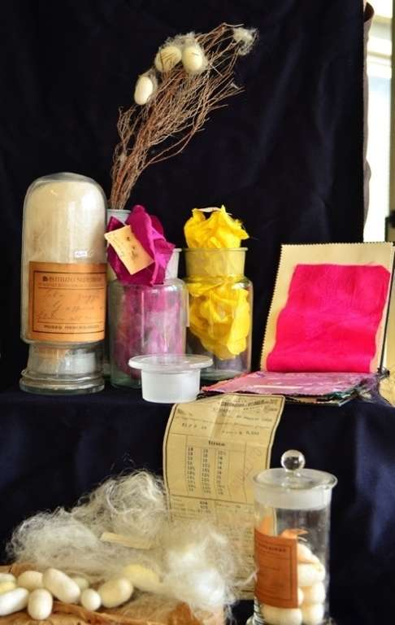

**VISITE GUIDATE A CICLO CONTINUO**

**LABORATORIO | *“CREA IL TUO ARAZZO”***

Orario: **15:30 e 17:30** | Numero partecipanti: **15** | Fascia di età: **6 - 11 anni**

**Laboratorio didattico colorato e divertente**, dove le bambine e i bambini possono esprimere la loro creatività creando un piccolo arazzo. I partecipanti saranno accolti con un'introduzione sul significato e la storia degli arazzi, mostrando alcuni esempi famosi per ispirarli. Poi verranno forniti materiali come tessuti di vari colori, filati, e telai semplici per il *weaving*. Ogni bambina e bambino avrà la possibilità di progettare il proprio arazzo, scegliendo i colori e i motivi che preferisce. Ci sarà anche spazio per la collaborazione: le bambine e i bambini possono lavorare insieme, scambiarsi idee e aiutarsi a vicenda. Alla fine, ogni piccolo artista avrà il suo arazzo unico da portare a casa, insieme a un grande sorriso e un senso di realizzazione.

[**SCOPRI DI PIÙ**](https://docs.google.com/document/d/1nxwnVQCfXgGKAt9JhllzX39cJQ2CnM4r/edit)

**MUSEO DEL VICINO ORIENTE EGITTO E MEDITERRANEO**

Orario di apertura al pubblico: **15.00-24.00**

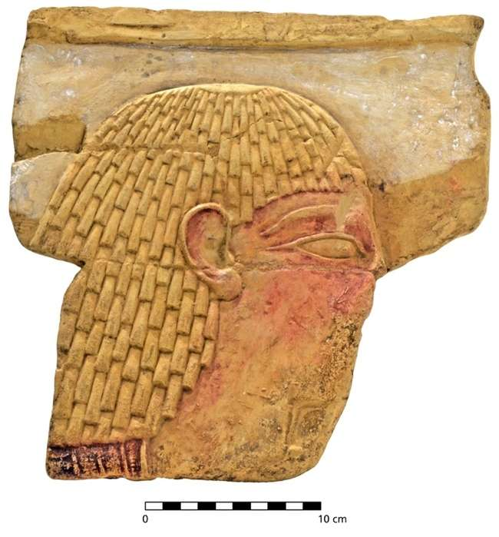

**MOSTRA**

“**All’inizio dei Tempi. Le origini della misurazione del tempo in Egitto e Mesopotamia**”

Orari visite guidate: **ore 18.00, 20.00 e 22.00**

**LABORATORI**

*“****ARCHEOLOGIA IN RILIEVO****”* **Ore 17.00**

Laboratorio di riproduzione di rilievi archeologici in cartapesta, alla scoperta dei delle grandi raffigurazioni parietali del Vicino Oriente antico. Crea il tuo rilievo personalizzato!

* Fascia di età alla quale è rivolto: **4-12 anni** | Numero max di partecipanti: **12** |

*“****LE SCRITTURE ANTICHE****”* **Ore 18.30**

Laboratorio che ripercorre la **nascita della scrittura**, dal cuneiforme, ai geroglifici, all’alfabeto fenicio. Riproduci con noi una tavoletta cuneiforme in argilla!

* Fascia di età alla quale è rivolto: **6-12 anni**
* Numero max di partecipanti: 12

[**SCOPRI DI PIÙ**](https://docs.google.com/document/d/1xllRAAwPvJqvbHsIXhClwUMGUoDGrfUf/edit)

**MUSEO DI ZOOLOGIA**

Orario di apertura al pubblico: **15.00 – 23.59**, ultimo ingresso **ore 23.00**

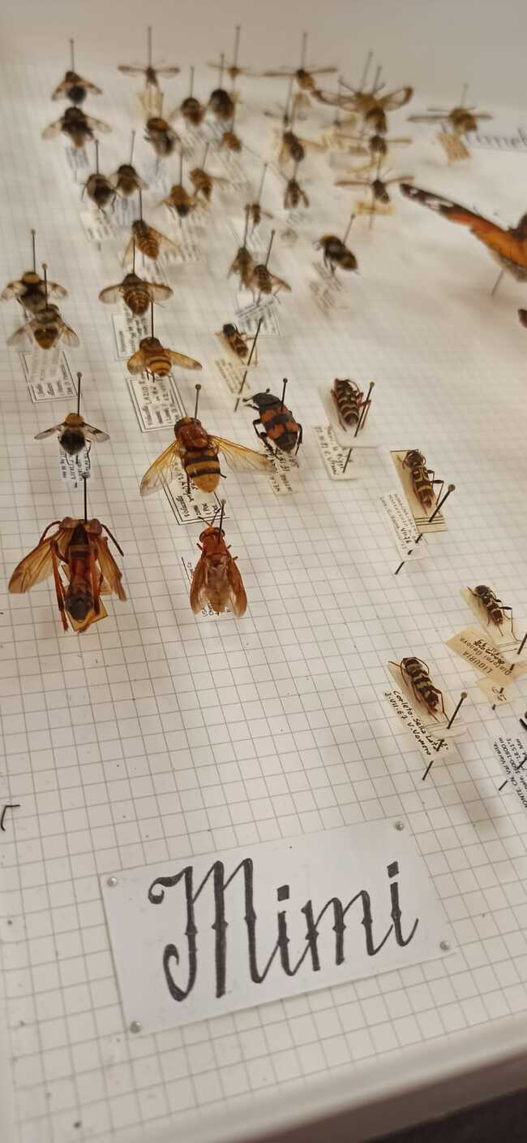

MOSTRA: *“****BIODIVERSITÀ NASCOSTA***

**ORARI VISITE GUIDATE A TEMA**

**Ore 18.00 – “I Segreti della Biodiversità nascosta”**

Un viaggio affascinante alla scoperta di organismi spesso invisibili, ma essenziali per l’equilibrio degli ecosistemi. Attraverso esemplari, reperti e racconti sorprendenti, esploreremo il ruolo di specie poco conosciute e le strategie straordinarie con cui contribuiscono alla biodiversità del nostro pianeta.

**Ore 21:00 – “Impollinazione”**

Un percorso guidato per scoprire il mondo degli impollinatori e il loro fondamentale contributo alla riproduzione delle piante. Osserveremo da vicino le interazioni tra **fiori** e **insetti**, le incredibili strategie evolutive che li legano e il ruolo cruciale che api, farfalle e altri impollinatori svolgono per la nostra biodiversità e sicurezza alimentare.

**LABORATORI**

“**Oltre le sale: dietro le quinte del Museo di Zoologia”**

Laboratorio aperto a tutti | senza prenotazione | orario continuato

Un’occasione unica per scoprire il lavoro nascosto che rende vivo un museo scientifico. Tra collezioni di studio, preparazioni zoologiche e reperti solitamente non esposti, esploreremo il dietro le quinte del Museo di Zoologia. Un viaggio affascinante tra **ricerca, conservazione** e **curiosità** del mondo animale, **adatto a tutti**, dai più piccoli agli appassionati di natura.

[**SCOPRI DI PIÙ**](https://docs.google.com/document/d/1S1Zz63fYWfBCsHXtriD-77RFodGSAXZ3/edit)

**MUSEO DI ARTE CLASSICA**Orario di apertura al pubblico: **dalle 15.00 alle 24.00**

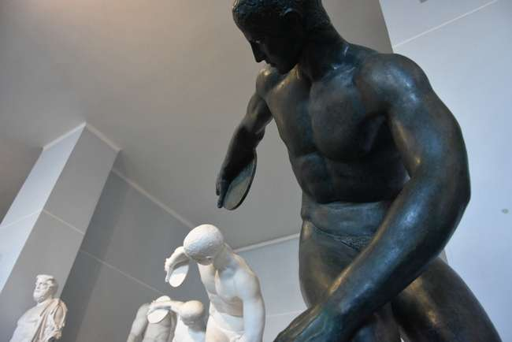

**ARCHEO! FUMETTI NEI MUSEI *al Museo dell’Arte classica***

In occasione della mostra sarà presentata una selezione di tavole tratte dagli albi a fumetti realizzati per il progetto Fumetti nei musei, promosso dal Ministero della Cultura. Curata da Mattia Morandi e Chiara Palmieri, in collaborazione con la Direzione Generale Musei del MiC, l’esposizione rientra tra le iniziative volte alla valorizzazione di un progetto che ha trasformato musei, aree archeologiche, biblioteche e archivi in veri e propri set narrativi. In questi luoghi, alcuni tra i più brillanti fumettisti della scena italiana hanno ambientato storie capaci di trasportare i lettori in straordinarie avventure tra passato e presente.

Già esposto in sedi prestigiose come l’Istituto Centrale per la Grafica, le Gallerie degli Uffizi e i Musei Reali di Torino, e premiato al Lucca Comics & Games come miglior iniziativa editoriale dell’anno, Fumetti nei musei ha promosso sin dall’inizio un dialogo innovativo tra artisti e istituzioni, favorendo un confronto vivace tra arti contemporanee e patrimonio storico, con particolare attenzione alle nuove generazioni.

Per la mostra al Museo dell’Arte Classica, su decisione del Direttore Massimiliano Papini, sarà proposta una selezione “archeologica” composta da tavole provenienti da oltre venti racconti ambientati nei prestigiosi luoghi dell’archeologia italiana: musei e parchi archeologici che, grazie alla presenza di statue, rimandano spesso direttamente alla collezione di calchi del Museo dell’Arte Classica della Sapienza.

**ORARI VISITE GUIDATE: 16.00 – 17.00 / 18.00 – 21.00 / 22.00 – 23.00**

**21.30 - Alla riscoperta della scultura greca (e di una Gipsoteca): una passeggiata con Massimiliano Papini, Direttore del Museo dell’Arte Classica**

Mirone, Fidia, Prassitele, Lisippo: nomi illustri, ma che cosa è giunto direttamente della loro mano? Poco. Di fronte a un numero ridotto di “originali”, molte sono le copie “romane”, per lo più in marmo, dei capolavori greci; ma a noi non resta che un’ombra dell’oggetto dei desideri, come una tenera amante mira dal lido l’amor suo che, solcando le onde, si allontana e che non spera più di rivedere: così scriveva il grande archeologo tedesco Johann Joachim Winckelmann. Se ciononostante è comunque possibile ricostruire la storia della scultura greca, in che modo un museo dei gessi può contribuire a una sua migliore conoscenza?

**LABORATORI PROPOSTI PER IL 17 MAGGIO ORE 15.00 -19.00**

**Ore: 15.20 - 16.10 |** “**Un restauro per confronto”**

Un fortissimo vortice spaziotemporale ha fatto arrivare alle porte del museo una scatola misteriosa; al suo interno abbiamo trovato niente meno che delle foto di opere esposte… in pezzi! Riusciremo a ricomporre questi puzzle antichi correttamente? Unisciti alla ricerca per le sale del museo e aiutaci a riconoscere le opere per rimettere assieme i pezzi!

Età: 7-12

Durata: 50 minuti

Numero max: 15

**Ore: 16.20 – 17.00 |** “**Un nome greco antico”**

Sappiamo come si chiamavano molti antichi greci, artisti, eroi, divinità e politici... ma come si scrivevano i loro nomi? E come sarebbe stato il tuo? Vieni a scoprire l’alfabeto greco in un divertente laboratorio dove realizzerai e decorerai un cartiglio su cui potrai scrivere il tuo nome con i caratteri che hanno scritto la storia.

Età: 6-12

Durata: 40 minuti

Numero max: 20

**Ore: 17.10 - 18:00; 18.10 - 19.00 | “Caccia al dettaglio”**

Sei pronto a diventare un vero e proprio detective dell’antichità? Un fregio, un dito alzato, un fiore o un animale, un oggettino o un capello fuori posto sono gli indizi che vi guideranno alla scoperta del Museo dei Gessi. Divisi in squadre vi sparpaglierete furtivi tra le opere per cercare i dettagli e identificare le opere a cui appartengono!

Età: 5-12

Durata: 50 minuti

Numero max: 20

[**SCOPRI DI PIÙ**](https://docs.google.com/document/d/1FkWGXR4oNozMkADW9Uoux3JzOGmPHMCt/edit)

**MUSEO DI CHIMICA “Primo Levi”**Orario di apertura al pubblico: **15.00 - 24.00**

**MOSTRA IN CORSO “SAGacia25: Arte e Scienza”**

**Mostra artistico scientifica**. Come si intrecciano arte e scienza nel raccontare le conseguenze ambientali del progresso? La mostra SAGacia25 si propone di rispondere a questa domanda attraverso un percorso espositivo che unisce **visione artistica e riflessione scientifica sull’impatto ambientale dell’estrazione delle risorse strategiche**. La mostra SAGacia25 si propone di rispondere a questa domanda attraverso un percorso espositivo che unisce visione artistica e riflessione scientifica sull’impatto ambientale dell’estrazione delle risorse strategiche.

[**https://www.chimica404.it/mostra_sagacia25/**](https://www.chimica404.it/mostra_sagacia25/)

17.30 – 19.00 – 19.30 / ENG – 20.30 – 22.00 con Alessio Manfredi / 22.30 ENG

*The birth of snowflakes, BOM*

**Ore 18.00 e 21.00 |** **SEMINARIO “Chimica semplice, creativa e rassicurante”**

A cura della prof.ssa **Maria Vittoria Barbarulo**.

Saranno illustrati alcuni strumenti e apparecchiature che il grande chimico e scrittore Primo Levi ha utilizzato per effettuare l’elettrolisi dell’acqua, per pesare polveri, per distillare solventi o per produrre gas, tra gli anni del liceo e le prime esperienze lavorative, seguendo il filo dei capitoli de “Il sistema periodico”. Tutti gli oggetti e i materiali raccontati da Maria Vittoria Barbarulo, autrice delle note chimiche dell’edizione scolastica de “Il sistema periodico” (Einaudi scuola 2022), provengono dalle collezioni del Museo di Chimica “Primo Levi”.

**Ore 21:30 | Concerto: Coro Polifonico MuSa diretto dal Maestro Ludovico Versino**

In Aula La Ginestra, Dipartimento di Chimica

Il concerto sarà il debutto pubblico del neonato Coro Polifonico MuSa, che unisce circa 150 studenti, docenti e personale tecnico-amministrativo del nostro Ateneo accomunati dalla voglia di cantare insieme sviluppando un repertorio dal rinascimento ai giorni nostri, sia sacro che profano, senza distinzione di generi. L'esibizione prevista mostrerà al pubblico presente un breve assaggio di tutte queste sue possibilità.

**LABORATORI**

**Orario: 17.00 e 19.00 | “I colori della chimica”**

Fascia di età: 6 - 13 anni

Numero partecipanti: 20 su prenotazione

[**SCOPRI DI PIÙ**](https://docs.google.com/document/d/1-6TDOs_bi8Fbgub9i972KjufQIcLwAb0/edit)

**MUSEO DI SCIENZE DELLA TERRA**

Orario di apertura al pubblico: **dalle 17.00 alle 00.30**

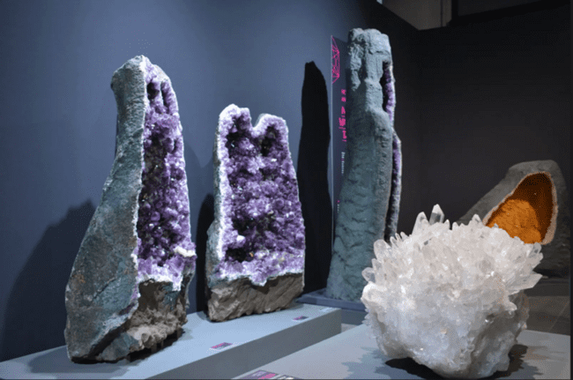

*Quarzo ialino e geodi di quarzo ametista*

**MOSTRA “Terra che sorpresa!”**

Per l’intera durata dell’evento ci saranno delle guide, in ogni sezione della mostra, che illustreranno il contenuto delle vetrine e degli allestimenti ai visitatori.

**LABORATORI dalle 17.00 A CICLO CONTINUO**

1) **Laboratori ludico-didattici per scoprire le meraviglie del Pianeta Terra**

Una serie di laboratori ludico didattici dedicati alle varie discipline delle Scienze della Terra - organizzati in collaborazione con il personale del DST - saranno allestiti in un grande spazio all’interno del MUST. I visitatori avranno la possibilità di toccare con mano tanti campioni terrestri ed extraterrestri e di approfondire moltissimi fenomeni naturali presenti sul nostro Pianeta.

2) **I minerali al microscopio**

Il Gruppo Mineralogico Romano offrirà a tutti i visitatori la possibilità di osservare il mondo dei minerali da una prospettiva totalmente diversa. L’immensa bellezza dei minerali vista attraverso un microscopio! Il visitatore sarà guidato in questa fantastica esperienza dal personale del MUST e dai soci del Gruppo Mineralogico Romano.

3) **I mammuth della Flaminia** (due spettacoli, alle ore 18.00 e alle ore 21.00, durata 50 minuti)

Un appuntamento tra scienza e musica, con un focus sulla geologia nel Lazio, il Tevere e i fossili della Flaminia (km7), posseduti dal Museo. La narrazione scientifica arricchita dalla performance di musica contemporanea elettroacustica e strumentale dell’Ensemble Diacronia. La performance consisterà in sonorità elettroacustiche di fascinazione prettamente concreta, organizzate in strutture aperte semi-improvvisative. I tre performer suoneranno dislocati nello spazio ma in continua interazione sonora tra di loro.

4) **Caccia al tesoro – la magia della datazione delle rocce**

Attraverso una caccia al tesoro, i bambini simuleranno il processo di datazione di una roccia con il supporto di borsisti del Dipartimento. La caccia al tesoro si ripeterà ciclicamente durante l’evento e prevede gruppi di 10 bambini massimo.

[**SCOPRI DI PIÙ**](https://docs.google.com/document/d/11UyoffivUEfdIqzN3JWJUjK3vQkhQIXe/edit)

**MUSEO STORIA DELLA MEDICINA**  
Orario di apertura al pubblico: **17.00 – 24.00**

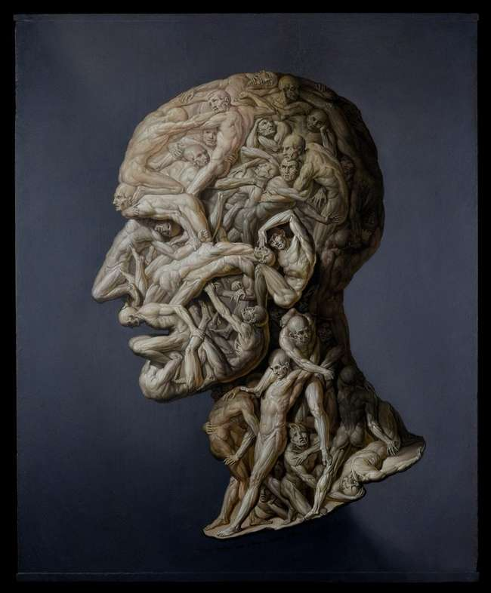Inaugurazione di due nuovi allestimenti permanenti che arricchiranno il percorso del museo, attraverso nuove proposte di contaminazione tra arte e medicina. Nello specifico verranno esposti e proposti al pubblico per la prima volta il quadro *Testa Anatomica* del 1854 di Filippo Balbi e *Ricerca di cure per un bambino malato* di Alessandro Pomi degli inizi del Novecento.

Orari visite guidate: dalle 18.00 alle 23.00, una ogni ora  
  
**LABORATORIO “Icone di medicina” – ore 17:00 – 18:15 – 19:00**

Alcuni momenti fondamentali della medicina, nel suo progredire, vengono illustrati a bambini e ragazzi di tre fasce di età differenti, attraverso il gioco della scoperta di significati ‘nascosti’ da tre differenti quadri esposti al museo. I temi riguarderanno in generale l’anatomia e l’anatomia patologica, la professionalizzazione del medico, anche nel suo rapporto con il paziente e le malattie infettive.

Fascia di età: 4-7 anni; 8-11 anni; 12-15 anni

Numero di partecipanti: 10 per gruppo

[**SCOPRI DI PIÙ**](https://docs.google.com/document/d/1pQsPANxGzDimXkFGjwkME5jw7rQntU89/edit)

**MUSEO DI ANATOMIA PATOLOGICA**(Viale Regina Elena 324 - Edificio di Patologia Generale, Policlinico Umberto I)

**Orario di apertura al pubblico: ore 15.00 – 23.00**

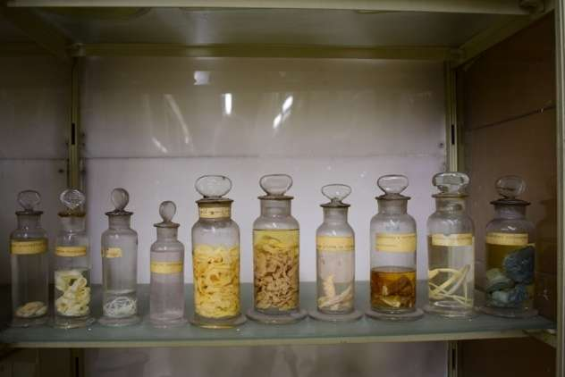

**VISITE GUIDATE**

Accoglienza e visite guidate con la collaborazione delle borsiste assegnate dal Dipartimento nei seguenti orari: 16.00 – 17.30 - 19 / 20.30 – 22.00

[**SCOPRI DI PIÚ**](https://docs.google.com/document/d/1eBFd5fvOP4X7n5IaJ2cqEQkjYSYFlm2h/edit)

**MUSEO DI FISICA**

Visite guidate: 15:30 – 17.00 - 18:30 - 21:30 – 23.00

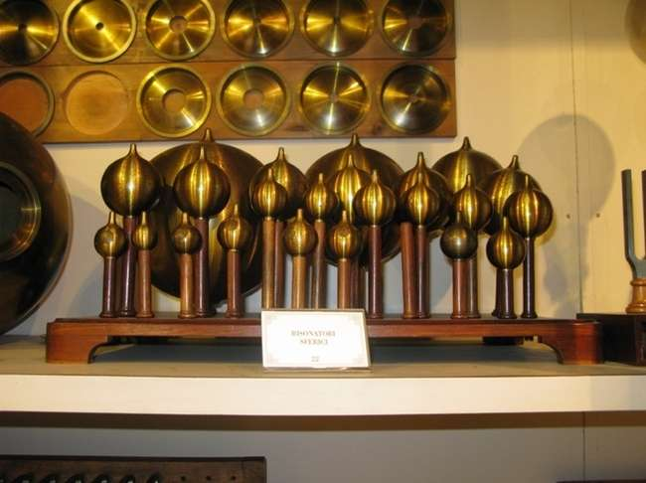Il Museo di Fisica fondato nel 1857 ha conservato una serie di straordinari e unici strumenti legati alle diverse sezioni di acustica, meccanica, ottica, pompe pneumatiche, spettroscopia, elettricità e magnetismo. Notevole è anche la Collezione Fermi, composta dagli strumenti utilizzati dal grande scienziato ancora nella storica sede di via Panisperna, compresa la sua scrivania, e trasferiti nella nuova città universitaria a metà degli anni ’30 del secolo scorso. Un luogo sorprendente da scoprire!

[**SCOPRI DI PIÙ**](https://docs.google.com/document/d/15Bj7VEIBSEzG7StkvgrvuF2r-0u0POau/edit)

**LABORATORIO EUROTALES - MUSEO DELLE VOCI D’EUROPA**

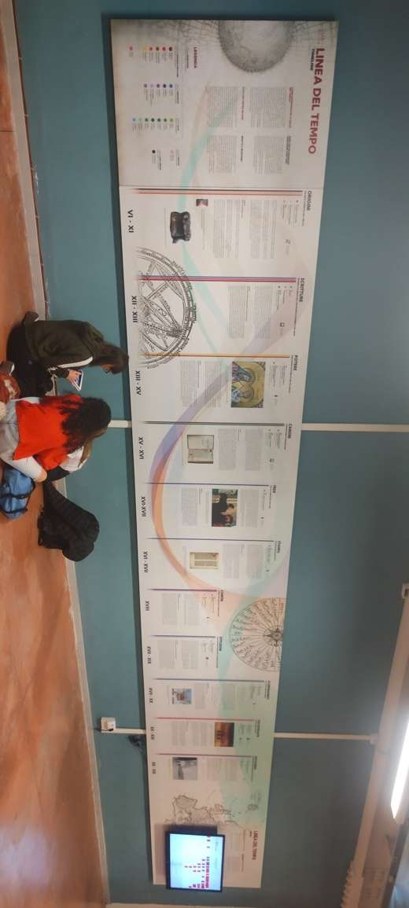

La Collezione multimediale **Laboratorio Eurotales - Museo delle Voci d’Europa** ripercorre la storia delle lingue che risuonano in Europa nelle persone, nelle cose, nei territori, attraverso tre raccolte:

**Risonanze Ieri e Oggi - Tracce - Linea del Tempo**.

**Il Laboratorio** prevede diverse **attività a scelta**:

- Riconoscimento dell’albero genealogico delle lingue di ciascuno, delle memorie delle lingue nelle città, visite interattive nelle nostre collezioni, e giochi: crea con noi il modello delle tue lingue; riconosci le lingue dei personaggi storici

- Riflessioni sulla archeologia delle lingue nel territorio: identifica le lingue conservate nella tua città e nel tuo quartiere

- Linea del Tempo: conosci come si sono formate le lingue d’Europa.

Fascia di età: dai 10 anni in su

Orari: 16:30-17:15 (30 posti) | 17:15-19:00 (30 posti)

Luogo: Museo dell’Arte Classica, Auletta di Archeologia, Edificio di Lettere piano terra

[**SCOPRI DI PIÙ**](https://eurotales.eu/)

###### Concerto sulla Terrazza del Rettorato

**Ore 20**

**Suona:** [**Salt Street Band**](https://www.instagram.com/s_street_band/)



**CONTATTI POLO MUSEALE SAPIENZA**

EMAIL: polomusealesapienza@uniroma1.it

SITO WEB: <https://polomuseale.web.uniroma1.it/>

FACEBOOK: <https://www.facebook.com/museiSapienza>

INSTAGRAM: <https://www.instagram.com/museisapienza/>

YOUTUBE: <https://www.youtube.com/@polomusealesapienza4167/>

**UFFICIO STAMPA**

**CULTURALIA DI NORMA WALTMANN**



Tel +39 051 6569105 – Mob +39 392 2527126

[info@culturaliart.com](mailto:info@culturaliart.com)

[www.culturaliart.com](http://www.culturaliart.com)

Facebook: [Culturalia](https://www.facebook.com/Culturalia)

Instagram: [Culturalia_comunicare_arte](https://www.instagram.com/culturalia_comunicare_arte)

LinkedIn: [Culturalia di Norma Waltmann](https://www.linkedin.com/company/culturalia-di-norma-waltmann/)

YouTube: [Culturalia](https://www.youtube.com/channel/UCdZuj5-r-Q_Q8QZujiw0_-A)

TikTok: [Culturaliart](https://www.tiktok.com/@culturaliart?_t=ZN-8umlyB9o7WQ&_r=1)